Позакласний захід – учнівська конференція для учнів 9 класу, містить біографічні відомості про Т.Г. Шевченка, а також моніторингові дані для обробки опитувань.
Підготувала Крочак Раїса Семенівна, учитель української мови і літератури Малолепетиської ЗОШ І-ІІІ ступенів ім. Т.Г. Шевченка Малолепетиської сільської ради Великолепетиського району Херсонської області.
Тема. Сучасний молодий українець та значення творчості Т.Г. Шевченка у його житті.
Мета: розкрити значення світової величі Кобзаря, його значимість у житті сучасного молодого українця; визначити роль великого сина українського народу в історичній спадщині українського народу; виховати почуття національної гідності, гордості за великого патріота України, любов та шану до слова українського Пророка та пов’язати пророчі слова Шевченка з історичними подіями сучасної України.
Тип заходу: позакласний захід – учнівська конференція.
Між предметні зв’язки: географія, історія, мистецтво.
Наскрізна лінія: громадянська відповідальність
Обладнання: портрет Т.Г. Шевченка, репродукції картин письменника, роздруковані ілюстрації до творів поета, роздруковані рядки із віршів, виставка літератури присвячена творчості Шевченка, плакати: епіграф уроку та дерево із корінням із книги, назви груп, роздруковані імітації «Кобзариків».
На дошці: портрет Шевченка, навколо нього стрічки із назвами груп, дерево, на якому прикріплені ілюстрації до творів поета.
Хід конференції
Народ Шевченка не забуває і ніколи не забуде.
Поет живе в серцях свого народу
Максим Рильський

Слово вчителя.
Доброго дня учні, гості. Сьогодні наша конференція присвячена темі «Сучасний молодий українець та значення творчості Т.Г. Шевченка у його житті».
З якою метою проводиться наш захід?
Визначте мету нашого заходу.
Відповіді учнів(Учні визначають мету проведення конференції)
Слово вчителя.
Зважаючи на неспокійне сьогодення України, особливо на події, що відбуваються на сході нашої держави, доцільним буде розпочати наш захід рядками з поеми Шевченка «Гайдамаки».
Учень читає напам’ять уривок із поеми «Гайдамаки».
Отаке-то було лихо
По всій Україні!
Гірше пекла... А за віщо,
За що люде гинуть?
Того ж батька, такі ж діти, —
Жити б та брататься.
Ні, не вміли, не хотіли,
Треба роз'єднаться!
Треба крові, брата крові,
Бо заздро, що в брата
Є в коморі і надворі,
І весело в хаті!
«Уб'єм брата! спалим хату!» —
Сказали, і сталось-
Все б, здається; ні, на кару
Сироти остались.
В сльозах росли, та й виросли;
Замучені руки
Розв'язались — і кров за кров,
І муки за муки!
Болить серце, як згадаєш:
Старих слов'ян діти
Впились кров'ю. А хто винен?..

Мотивація навчальної діяльності.
Слово вчителя.
У 1841 році Т. Г. Шевченко написав поему «Гайдамаки» про Україну, а здається ніби описав сьогодення.
Минають роки, десятиліття, але товща часу не в змозі притупити гостру актуальність його слова для кожного з наступних поколінь. Вся його велика спадщина: поезія, проза, мистецтво - усе пронизане любов’ю до України, до людини.
У нашій школі сьогодні відбулося урочисте відкриття пам'ятника погруддя великому українському поетові Тарасу Шевченку, незабаром перейменують школу на його честь, в якій ми разом будемо створювати культурно-мистецький простір, де вируватиме життя, де буде лунати Шевченкове слово, завдяки якому він буде вічно жити в серцях наших учнів . Тому не дарма за епіграф до нашого заходу ми взяли слова відомого українського письменника Максима Рильського, який аналізуючи значення Шевченка для українського народу говорив:
Народ Шевченка не забуває і ніколи не забуде.
Поет живе в серцях свого народу
І сьогодні ми хочемо розширити світогляд про значення творчості Шевченка для сучасного молодого українця.
Проблемне питання:
Чи актуальна творчість Шевченка сьогодні для учнів, для студентів та молоді загалом?
От ви, як молоде покоління, підростаюче покоління, патріоти України, скажіть:
Чи актуальна для вас творчість Шевченка?
(Орієнтовні відповіді учнів)
1. Шевченко актуальний завжди, особливо після того, як на Майдані вірменин Сергій Нігоян процитував уривок із твору Шевченка «Кавказ»: «Борітеся - поборете! Вам Бог помагає...». Це вразило всіх, і ми не могли дивитися, слухати його без сліз.
2. Коли взяти будь-який твір нашого пророка, то це завжди актуально, наприклад, слова:
«Ми діждемося Вашингтона
З новим і праведним законом?
А діждемось-таки колись...»
(Т. Шевченко, уривок із твору «Юродивий»)
Із цих рядків зрозуміло, що поет вірив,що колись інші держави зглянуться на Україну і допоможуть у її боротьбі з агресором.
3. Я хочу підтвердити вищезазначену думку та додати, що кожен рядок «Кобзаря» є актуальним і безцінним скарбом для нашого покоління.
4. Ймовірно, ми вже напередодні тих днів, коли дійсно приймуть той закон, коли ми вже не будемо порушувати тих божих заповідей, про які Шевченко говорив і, нарешті, ніякі царі не мають забувати, що «Усі на сім світі – І царята, і старчата – Адамові діти».
5. Ми рівні всі від народження, ніхто не має права собі привласнювати труд інших. Це і є актуальність творчості Шевченка для сучасного молодого українці.
Слово вчителя.
Аналізуючи ваші роздуми над проблемним питанням, можна впевнено сказати, що українська молодь поділяє ідеї Шевченка і це робить його безсмертним.
Основний етап заходу.
Слово вчителя.
Шановні учні, ви заздалегідь поділені на групи, назви груп обирали самостійно відповідно до своїх інтересів. Тому кожен із вас мав завдання підготувати власні дослідження щодо значення творчості Т.Г. Шевченка, як для сучасного молодого українця так і у значенні по відношенню до групи ваших інтересів. Тож, запрошуємо вас виступити із результатами своїх досліджень.
Відповіді учнів.
- Група «Історики» (Готують презентацію доповіді біографічних даних про Шевченка).
- Група «Географи» (Готують презентацію доповіді географічних даних біографії Шевченка).
- Група «Філологів» (Готують презентацію доповіді про письменницькі здобутки Шевченка).
- Група «Мистецтвознавці» (Готують презентацію доповіді про мальовничі здібності Шевченка).
- Група «Дослідники» (Готують презентацію моніторингу щодо опитування учнів про Шевченка). Група «Дослідники» попередньо проводить опитування учнів школи щодо творчості Т.Г. Шевченка, узагальнює та демонструє діаграми. Орієнтовні питання (Додаток № 1)
Після виступу кожної групи ведеться трихвилинне обговорення дослідженої інформації, та доповнення учасниками інших команд, якщо питання не повністю розкрили виступаючі.
Слово вчителя.
Прослухавши ваші повідомлення та проаналізувавши дослідження проведені у навчальному закладі - ми можемо узагальнити інформацію, якою ми володіли та нову інформацію щодо значення творчості Т.Г. Шевченка для України та молодого українця з точки зору тієї галузі, яку ви досліджували.
Вправа «Асоціативний кущ» - «Створення «Кобзарика учнівських знань»» (Додаток 2)
У кожної групи є зображення невеликого «Кобзарика» на якому вам потрібно описати декількома словами значення особистості Шевченка для України.
Діти пишуть на «Кобзариках» свої думки і прикріплять на дошці навколо портрета Т.Г. Шевченка, біля смужок із назвою їх групи.
Дійсно Шевченко для України поет, геній, батько українського народу.
Вправа «Знайди відповідник» (Додаток 3)
А зараз погляньте на дошку: ви бачите дерево – дуб, корінням якого є книга. Книга – символ знань. У нашому випадку учнівських знань творчості Т.Г.Шевченка.
Дуб – символ могутності. У нашому випадку могутності та різноманітності творчості Т.Г.Шевченка не тільки як письменника, а й Шевченка – художника.
На дереві прикріплені репродукції до рядків поезії митця, намальовані власноруч автором. Ваше завдання прочитати уривки поезії, згадати назву твору, знайти відповідну картинку та прикріпити вірш біля картинки.
Учні виконують завдання: на столику лежать роздруковані рядки із віршів Тараса Григоровича, учні читають, називають назву твору і потім знайшовши картинку, яка відповідає поезії, прикріплюють лист біля неї. Завдання виконують усі учні, якщо хтось із учнів не справився із завданням просить допомогу своєї команди.
Слово вчителя.
І ось ви впоралися із завданням: знайшли всі відповідники до рядків поезій Т.Г. Шевченка та згадали назви віршів із яких було взято рядки. Це допомогло нам створити (наповнити) дуб та його коріння життєдайними силами знань.
Отже, сьогодні ми прослухали багато доповідей, з`ясували значення Т.Г. Шевченка для України, але все ж таки хотілося б почути вашу думку: «Ким є Шевченко для вас особисто?»
Діти висловлюють власні думки. Підводять підсумки почутого на конференції.
Підсумкове слово вчителя.
Для кожного із нас Т.Г. Шевченко може мати різний образ: Титан української літератури, Пророк, Кобзар, Мученик чи просто портрет на стіні. Місце Т. Г. Шевченка в житті українців залежить від нашого самовизначення. Шануючи пам`ять Кобзаря - ми робимо крок вперед, до об`єднання всього українського народу.
Читаймо, шануймо і любім духовного батька всіх українців – Тараса Григоровича Шевченка!

Додаток 1
Перелік запитань, відповіді на які допоможуть дізнатися про розуміння життя і творчості Шевченка.
- Ким для Вас є Т.Г. Шевченко?
- Як часто Ви звертаєтеся до літературної спадщини письменника?
- З якою метою Ви цікавитеся творчістю Шевченка?
- Яким напрямкам і жанрам творчості Шевченка ви надаєте перевагу?
- Який твір Шевченка Ви вважаєте є на сьогодні актуальним для молоді України?
- Чимало творів Шевченка стали народними піснями. Які з покладених на музику творів Вам відомі?
- Які, на Вашу думку події із життя Шевченка, відіграли знакову роль в утвердженні його, як духовного провідника народу?
- Назвіть прочитане Вами видання, яке запам’яталось.
- Чи користувалися ви бібліотечними фондами нашої школи при вивченні творчості Шевченка?
- Які форми популяризації творчості Шевченка Вам найбільше подобаються?
- Чи можете Ви назвати лауреатів Національної премії України імені Т.Г. Шевченка?
- Чи шанують у Вашій родині Кобзаря і які твори письменника присутні у родинній бібліотеці?
- На скільки глибоко ви знаєте Шевченка? По шкалі від 1 до 10.
- Чи актуальний Т.Г. Шевченко на сьогодні? Прокоментуйте відповідь.

Додаток 2

Вправа «Асоціативний кущ» - Створення «Кобзарика учнівських знань»

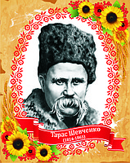
Мистецтвознавці
Дослідники
Географи
Філологи
Історики

Додаток 3
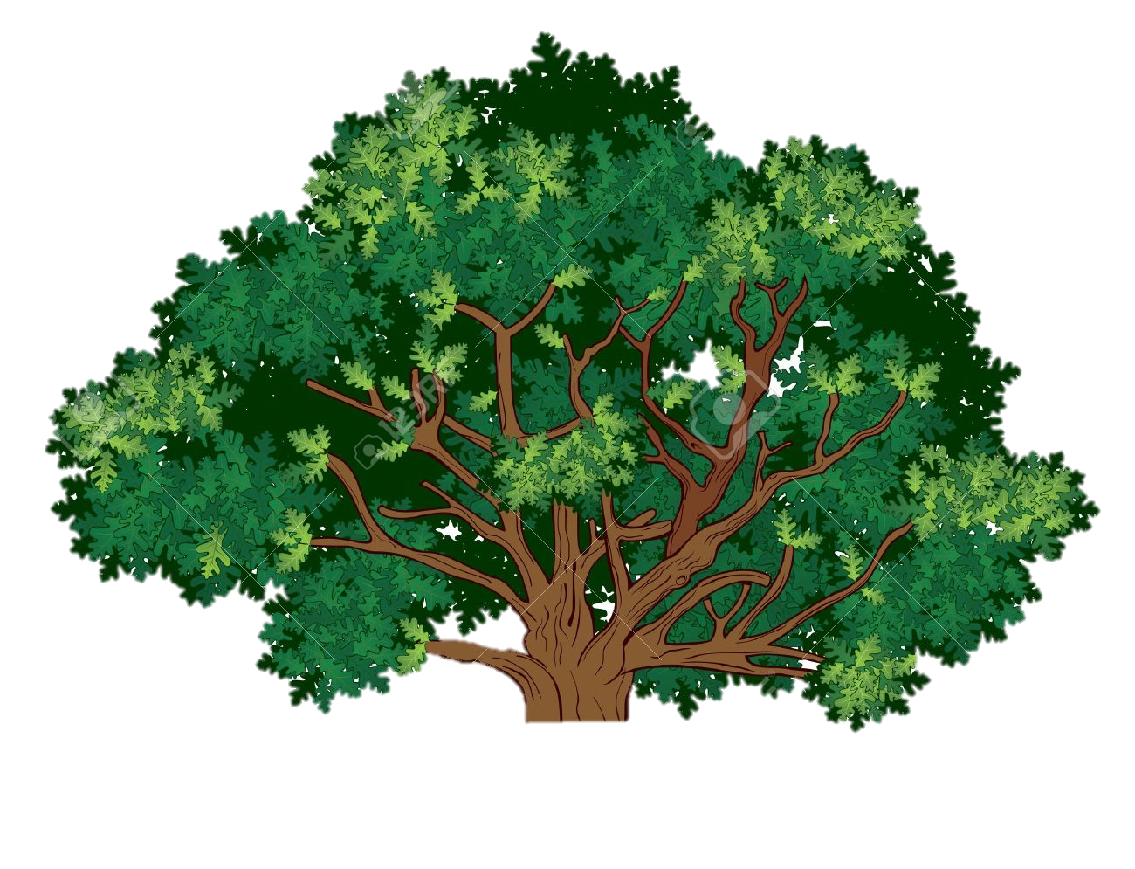
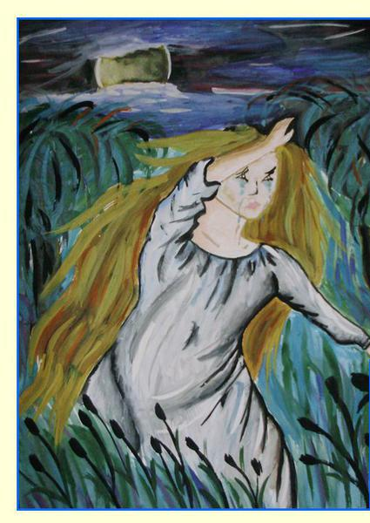
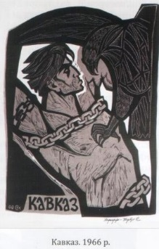
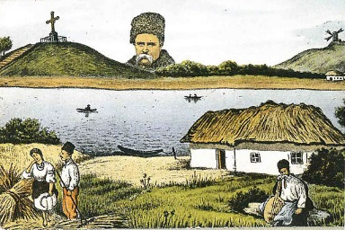
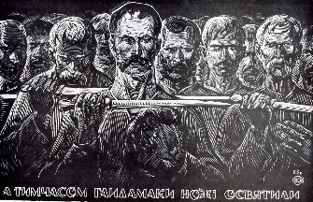
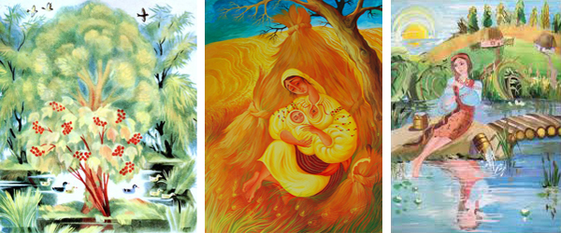
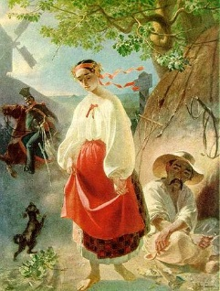
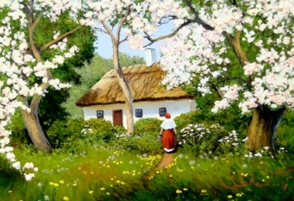
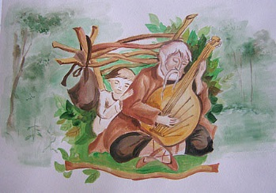
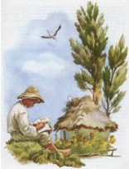


Заповіт, Гайдамаки, Катерина, Причинна, Садок вишневий коло хати, Кавказ, Думи мої, думи мої.., Сон, Мені тринадцятий минало, Русалка
Як понесе з України  У синєє море  Кров ворожу... отойді я  І лани і гори —  Все покину, і полину  До самого Бога  Молитися... а до того  Я не знаю Бога. | Реве та стогне Дніпр широкий,  Сердитий вітер завива,  Додолу верби гне високі,  Горами хвилю підійма.  І блідний місяць на ту пору  Із хмари де-де виглядав,  Неначе човен в синім морі  То виринав, то потопав.  Ще треті півні не співали,  Ніхто нігде не гомонів,  Сичі в гаю перекликались,  Та ясен раз у раз скрипів. | Бо вас лихо на світ на сміх породило,  Поливали сльози... Чом не затопили,  Не винесли в море, не розмили в полі?  Не питали б люди, що в мене болить,  Не питали б, за що проклинаю долю,  Чого нужу світом? «Нічого робить», —  Не сказали б на сміх...
Не нам на прю з Тобою стати!  Не нам діла Твої судить!  Нам тілько плакать, плакать, плакать  І хліб насущний замісить  Кровавим потом і сльозами.  Кати згнущаються над нами,  А правда наша п’яна спить.  Коли вона прокинеться?  Коли одпочити  Ляжеш, Боже, утомлений?  І нам даси жити! | Все йде, все минає — і краю немає,  Куди ж воно ділось? Відкіля взялось?  І дурень, і мудрий нічого не знає.  Живе... умирає... Одно зацвіло,  А друге зав’яло, навіки зав’яло...  І листя пожовкле вітри рознесли. | Кохайтеся, чорнобриві,  Та не з москалями,  Бо москалі — чужі люде,  Роблять лихо з вами.  Москаль любить жартуючи,  Жартуючи кине;  Піде в свою Московщину,  А дівчина гине —  Якби сама, ще б нічого,  А то й стара мати,  Що привела на світ божий,  Мусить погибати.
Вийшла мати погуляти,  Не спиться в палатах.  Пана Яна нема дома,  Ні з ким розмовляти.  А як прийшла до берега,  То й дочку згадала,  І згадала, як купала  І як примовляла. | Мені тринадцятий минало.  Я пас ягнята за селом.  Чи то так сонечко сіяло,  Чи так мені чого було?  Мені так любо, любо стало,  Неначе в Бога......  Уже прокликали до паю,  А я собі у бур’яні  Молюся Богу... І не знаю,  Чого маленькому мені  Тойді так приязно молилось,  Чого так весело було. | Поклала мати коло хати  Маленьких діточок своїх;  Сама заснула коло їх.  Затихло все, тілько дівчата  Та соловейко не затих.
За таким прикладом, можна змінювати вірші та поеми.

Орієнтовна відповідь групи «Філологи»
Тарас Шевченко – приклад духовного зв’язку творчої особи минулого з проблемами сучасної молоді.
Сьогодні біля нашої школи відкрито пам’ятник видатному поету й художнику Тарасу Григоровичу Шевченку. Відкриття його уже стало однією з візитних карток нашого села, а дебати щодо ролі Тараса Шевченка для сучасників і досі продовжуються.
Спираючись на слова відомого публіциста Сергія Луньова, можна сказати: „Тарас Шевченко – „культовий письменник” для України, де ключове слово „культ”. Політик. Прапор. Ідол. Пророк. Але лише не поет. Як поета його не розглядають. І глибоко не досліджують”.
Цей факт, звичайно, викликає величезну кількість виступів, дебатів щодо ролі поета в житті сучасної людини. Та невже Шевченко – ідол?
Дійсно, можна сперечатися про правильність відображення фактів біографії поета, про міру труднощів, які перенесла молода людина в кріпацьких умовах, про те, якою хотів би бачити Тарас Григорович сучасну Україну. Але заперечувати той факт, що хлопець-кріпак своїми зусиллями та за допомогою друзів став визначною особою, – просто - безглуздо.
У творчості цього поета й художника ми знаходимо відповіді на багато життєвих питань. Сьогодні перед молоддю постає ціла низка проблем: вибір професії, способу життя, будування сім’ї, кар’єри. Темп сучасності часто перешкоджає у вирішуванні цих проблем.
Хто допоможе, хто дасть пораду? Батьки? Вчителі? Друзі?
Добре, коли є людина, яка має мудрість дати правильну пораду. А тут – будь ласка! Цілі томи творчості, де можна шукати поради, життєві приклади.
Ознайомившись із літературою щодо біографічних відомостей поета, ми провели паралель між його життєвими епізодами й своїми особистими проблемами.
Шевченко – це юнак, що на шляху свого становлення викладає картину всіх труднощів на папері. І дійсно, якщо на аркуші паперу написати в будь -
якій формі про свої переживання, обов’язково стане легше. Та, може й не написати, а тільки подумки це висловити! Як у Шевченка: „Думи мої, думи мої, Ви мої єдині, Не кидайте хоч ви мене При лихій годині…”
Інколи дуже важко щось вирішувати й щось робити через тісноту, за відсутності сучасних умов побуту, незручний громадський транспорт. Це суттєво псує настрій. Та, коли ми дивимося на висококласні, професійні картини Шевченка й читаємо, в яких умовах він працював, нам стає соромно.
Поміщик П. Мартос, портрет якого малював Шевченко, ось як описав його кімнату: „Помешкання його … складалося з невеличкого, зовсім пустого передпокою та другої невеличкої, з напівкруглим вікном кімнати, де ледве могли вміститися ліжко, щось ніби стіл … і один напівзламаний стілець…” .
Дуже престижно сьогодні знайти роботу за кордоном. Кращі умови, достойна заробітна плата. Але далеко не всім довелось пережити ностальгію. Дізнатись про почуття людини, яка знаходиться далеко від батьківщини, можна, читаючи рядки поета: „Не гріє сонце на чужині…”
Читаючи твори Тараса Шевченка, ми завжди знаходимо для себе щось корисне, щось рідне.
Зважаючи на вищезазначене , можна сказати, що творчість Тараса Шевченка нам потрібна сьогодні, вона допомагає в сучасному житті з його жорстоким темпом, труднощами, вимогами.
І ми впевнено можемо характеризувати Шевченка, як (думки учнів)

Група «Мистецтвознавці»
В історії світової культури Т. Шевченко посідає особливе місце. Природа щедро наділила кріпацького сина не лише поетичним генієм, а й талантом художника, які ніколи не зраджували йому, навіть у години страждань і тяжкої неволі. Для Шевченка малювання стало потребою, вираженням його творчого «Я». У Шевченкові поєднувалися і водночас боролися поет і художник.
Художній хист прокинувся у Тараса Григоровича дуже рано — ще в дитинстві. Цей талант привів його до Академії мистецтв, рятував у найтяжчі хвилини життя од відчаю і розпуки.
Поетична спадщина Кобзаря налічує понад 240 творів, а живописна — близько 1200 робіт (олійних картин, акварелей, сепій, офортів, малюнків). Сама вже кількість цих творів свідчить, що малярству Шевченко приділяв велику увагу. Однак і за життя поета жоден його сучасник не мав повного уявлення про Шевченка як художника.

Група «ІСТОРИКИ»
Ми вважаємо, що Т. Г. Шевченко як поет з'явився тоді, коли «ціла нація, живцем похована, конала». Україна стогнала в кріпацькому рабстві, її діти були безправними, темними й неграмотними, вони вже потроху почали забувати, що недавно були вільною, культурною нацією, яка відзначалася серед країн Європи своєю освіченістю й демократичністю. Козацькі сини й онуки занепали духом, не вірили в перспективу.
Ми живемо у вільній, незалежній державі, яку Т. Шевченко вимріяв, заради якої «карався», мучився, трудився не тільки за життя, а й після смерті. Україна йому зобов'язана своєю волею.
Але мусимо визнати: збулася й пересторога Кобзаря про те, що «Україну злії люди присплять, лукаві, і в огні її, окраденую, збудять...» Ви самі бачите, що з імперської неволі ми вийшли справді окраденими й духовно збіднілими. Багато українців не відчуває себе ними, не любить рідної мови. Ми здебільшого не знаємо своїх національних героїв. Замало в наших душах почуття патріотизму, а багатьом громадянам України воно просто чуже. Бачимо падіння моралі, нечесність, цинізм, обман. Дехто, втративши самоповагу, піддається на провокації недовчених перевертнів, які паплюжать і Україну, і її геніїв, і все, що для багатьох поколінь завжди було святим.
Не такою хотів бачити Україну Т. Шевченко Він і досі своїм словом закликає любити рідний край, брататися сильному зі слабшим, бути справедливими й чесними, працювати на благо України.
Т. Шевченко є однією з найвищих вершин духу світового, одним з найбільших мислителів світу і водночас нашою українською совістю, нашим порадником, нашою найбільшою правдою.
Ось чому сьогодні потрібно глибоко вивчати й аналізувати творчість Т.Шевченка. Без цих знань ми не маємо права на самоповагу.

